- SITUATION

Pour examiner sa collection, un jeune philatéliste observe ses timbres avec un compte-fils.
Après avoir étudié les lentilles au lycée, il se propose de déterminer la distance focale de la lentille de son compte-fils et le grandissement de l’image obtenue.
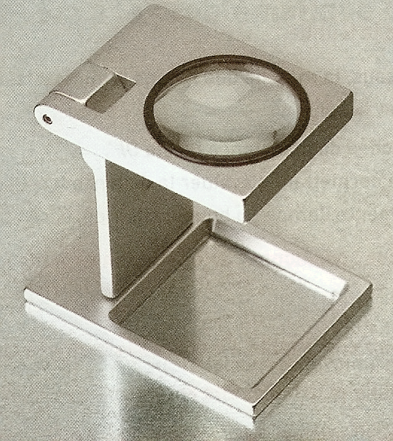

- PROBLEMATIQUE

Comment déterminer expérimentalement la distance focale de la lentille du compte-fils et le grandissement de l’image d’un timbre ?

- COMPREHENSION ET ANALYSE DE LA SITUATION

Vous disposez d’une lentille identique à celle du compte-fils.

- S’agit-il d’une lentille convergente ou une lentille divergente ? Argumenter votre réponse.
- Proposer une expérience simple permettant d’évaluer la distance focale f de cette lentille.

 | Appel n°1 : Justifier, à l’oral, le type de lentille utilisée et expliquer l’expérience  proposée.

- EXPERIMENTATION – MODELISATION DE LA SITUATION

- Réaliser l’expérience validée par le professeur et mesurer la distance focale f de cette lentille
f = ……5……… cm

- Pour déterminer plus précisément cette distance focale f, nous allons utiliser la formule de conjugaison + = :

• Réaliser le montage ci-dessous :
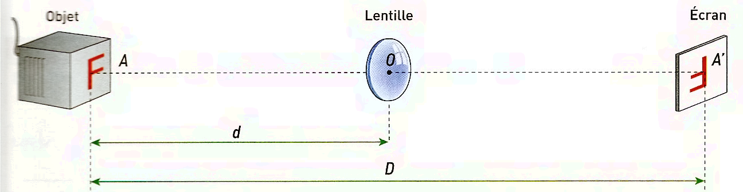
• Effectuer les réglages nécessaires pour obtenir une image nette de l’objet et compléter le tableau suivant :
d  (cm) | D  (cm) | OA  (cm) |  | OA’  (cm)
20 | 27 | 20 | 0,05 | 7 | 0,143

- EXPLOITATION – CONCLUSION

- A partir de la formule de conjugaison : + = , calculer la valeur de la distance focale f, en cm, de cette lentille. f = 5,2 cm

Appel n°2 : Montrer les réglages réalisés et donner la valeur de la distance focale de cette
lentille.

- Le résultat trouvé est-il en accord avec celui obtenu lors de votre première expérience ?

Conclusion 1 :

La distance focale f de la lentille du compte-fils est :

L’élève se rend compte que dans le compte-fils, la position du timbre est à une distance de 4 cm de la lentille.

- La lentille est-elle, dans ces conditions, utilisée comme une loupe ? Justifier la réponse.
- Compléter, sur le schéma ci-dessous, la marche des rayons lumineux pour obtenir l’image T’I’ du timbre TI.

- L’image T’I’ est-elle réelle ou virtuelle ? Justifier la réponse.

Utiliser le matériel précédent pour modéliser la situation et pour répondre à la dernière question.

Appel n°3 : Expliquer la modélisation et justifier la nature de l’image obtenue.

- D’après le schéma précédent, mesurer la taille du timbre et de son image, et noter les valeurs dans le tableau suivant :
Taille du timbre TI (cm) | 1,5
Taille de l’image du timbre T’I’ (cm) | 7,6

- Calculer le grandissement de l’image γ = γ = 5
Conclusion 2 :

La lentille du compte-fils permet un agrandissement de l’image du timbre de …………….

- RANGEMENT DU POSTE DE TRAVAIL

